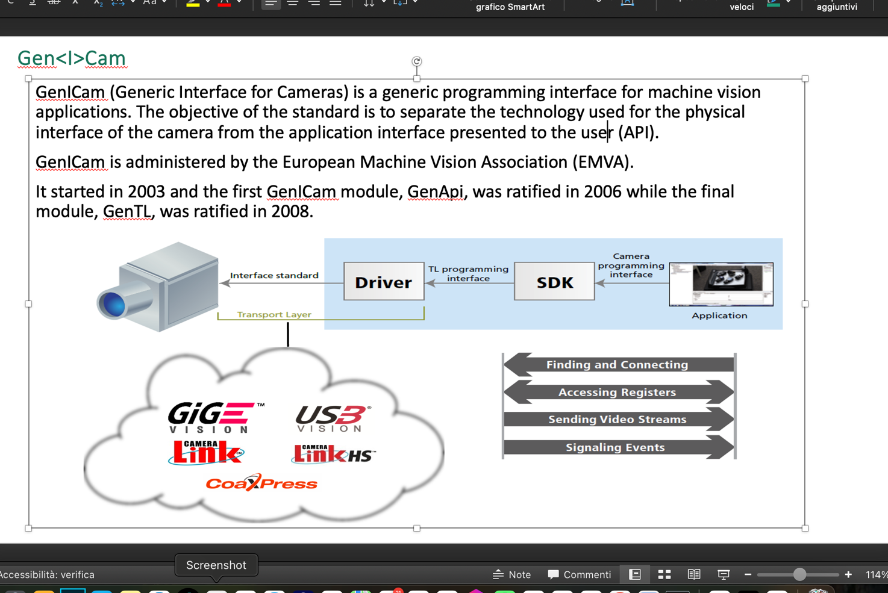

L'immagine descrive le funzioni di base di un sistema di acquisizione e gestione di immagini da telecamera. Ecco una spiegazione delle principali funzioni elencate:

1. Configurazione della telecamera: Permette di impostare vari parametri come dimensioni del frame, velocità di acquisizione, formato dei pixel, guadagno e offset.
2. Acquisizione immagini: Crea un canale di accesso tra la telecamera e l'interfaccia utente, inizializzando anche la ricezione delle immagini.
3. Interfaccia grafica: Consente all'utente di interagire fluidamente con le telecamere attraverso un'interfaccia grafica (GUI).
4. Trasmissione dati extra: Oltre all'immagine stessa, permette l'invio di dati aggiuntivi come informazioni sull'istogramma, timestamp, area di interesse nel frame, ecc.
5. Gestione eventi: Consente alle telecamere di comunicare con l'applicazione attraverso un canale di eventi.

Queste funzioni costituiscono la base per un sistema completo di gestione di telecamere, consentendo il controllo, l'acquisizione, la visualizzazione e l'analisi delle immagini in modo efficiente e flessibile.

Se aumenta la risoluzione aumentano anche i frame per secondo. FPS

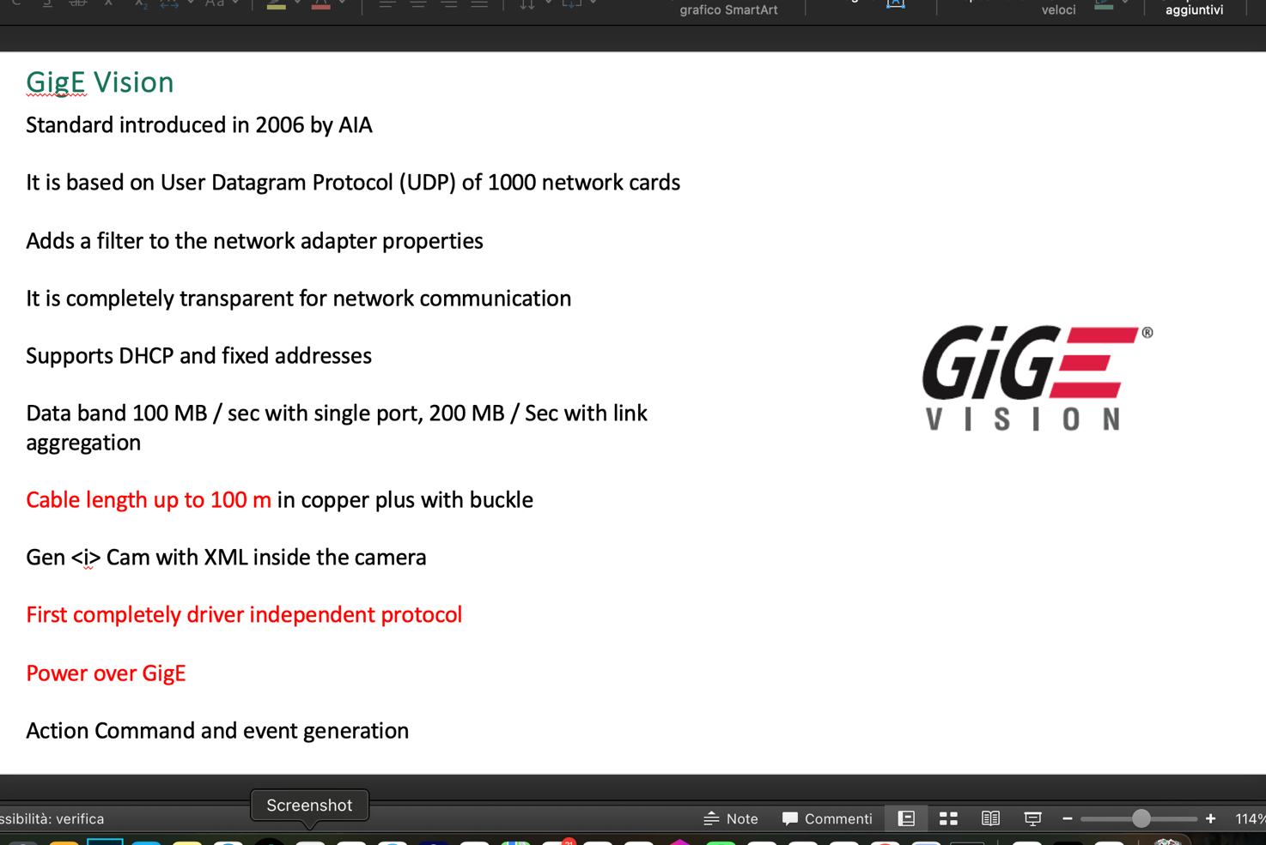

CAMERA 3.0 USB

Stiamo affrontando un problema legato alla gestione di una fotocamera o dispositivo di acquisizione immagini e alla trasmissione dei dati acquisiti. Uno dei problemi principali sembra essere la qualità dell’immagine e il trasferimento dei dati attraverso una connessione, probabilmente tramite USB.

**Problema:**

Se ottengo la fotocamera, devo gestire il processo di **quantizzazione** (che è la riduzione della precisione dei dati dell’immagine) in modo ottimale, perché non è un’operazione banale. Dobbiamo considerare che ogni dispositivo e software può avere dei limiti nelle risorse e nella gestione dei dati, per cui l’uso di un **SDK (Software Development Kit)** per gestire gli eventi aperti potrebbe essere fondamentale. Tuttavia, è necessario ignorare come gli altri gestiscono la questione e concentrarci sulle nostre specifiche esigenze.

**Trasmissione e Ottimizzazione dei Dati:**

Un altro punto da considerare è la quantità di dati che deve essere trasmessa. La fotocamera può avere un flusso video continuo, ma è importante ridurre la dimensione dei dati che inviamo, specialmente per ottimizzare la larghezza di banda e prevenire colli di bottiglia. In pratica, potremmo ridurre il **frame rate** (la frequenza dei fotogrammi) o la **risoluzione** dell’immagine per ridurre l’ammontare di dati da trasmettere senza impattare eccessivamente la qualità.

**Limiti Fisici e Tecnici:**

Per la trasmissione dei dati tramite **USB**, ci sono delle limitazioni da tenere in conto. Ad esempio, i cavi USB standard non dovrebbero superare i 5 metri di lunghezza per mantenere una connessione stabile. Se si usano cavi più lunghi o di qualità inferiore, potrebbe esserci una perdita di dati o una riduzione della qualità di trasmissione.

**Soluzione:**

In questo scenario, la cosa più sensata è bilanciare la **quantità di dati** trasmessi e la **qualità dell’immagine**. Se lavoriamo con una connessione limitata (come una USB con una velocità massima di 1 Gbps), possiamo ridurre il frame rate o la risoluzione delle immagini. Questo aiuta a mantenere un flusso costante e a evitare sovraccarichi.

**Considerazioni finali:**

• Dovremmo ottimizzare il software in modo che elabori le immagini senza sovraccaricare la trasmissione dei dati.

• È possibile utilizzare strumenti software che permettano di **gestire in modo automatico** la compressione o l’ottimizzazione delle immagini prima dell’invio.

• Potrebbe essere necessario usare un SDK adeguato per gestire questi processi, tenendo presente che l’hardware (fotocamera e cavi) ha delle limitazioni fisiche che non possiamo ignorare.

Questa versione rielaborata chiarisce che si sta lavorando con una fotocamera e che il problema principale riguarda la gestione efficiente dei dati, la trasmissione e l’ottimizzazione delle risorse hardware e software.​⬤

Se tu hai gigabyte ethernet , che cavo dobbiamo utilizzare ?

POE PORT si possono connettere entrambi i dispositivi.

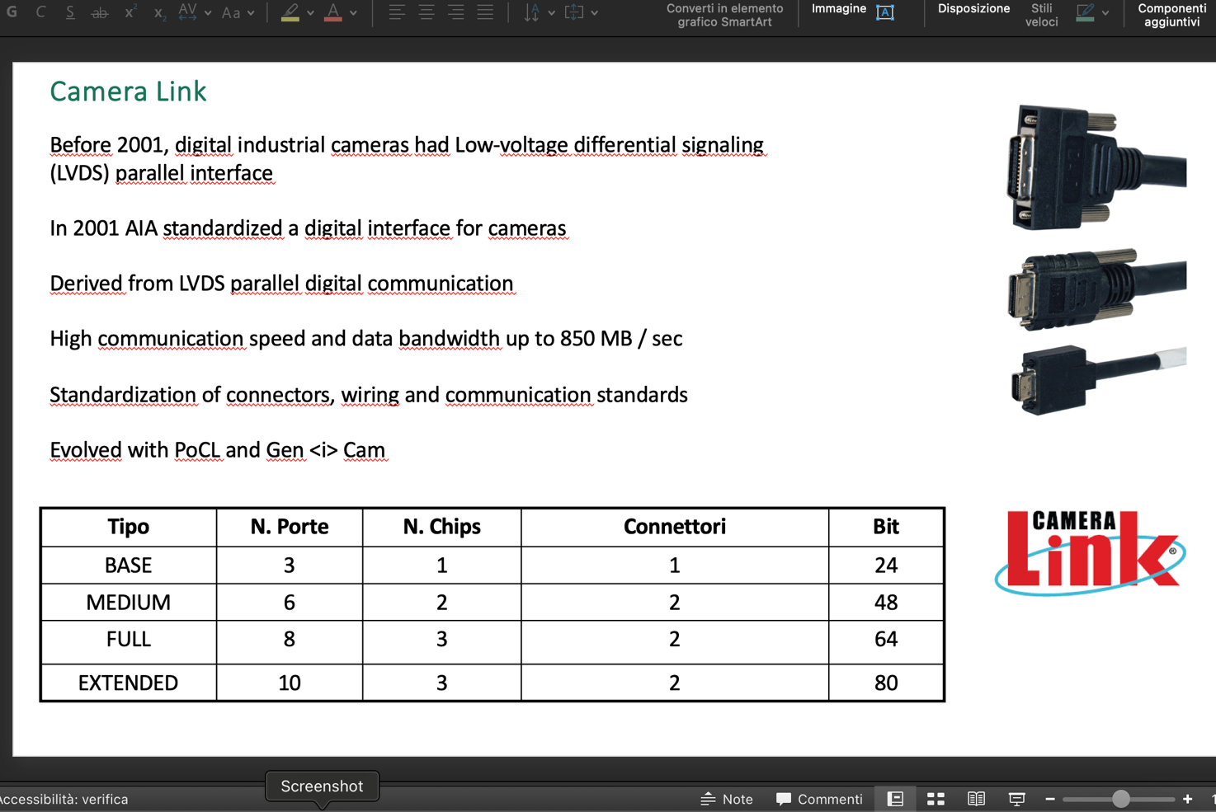

Camera Link," un'interfaccia di comunicazione digitale per telecamere industriali. Ecco una spiegazione dei punti principali presenti nel testo:

* **Prima del 2001**, le telecamere industriali utilizzavano un'interfaccia parallela basata su segnali differenziali a bassa tensione (LVDS), che era un metodo di trasmissione dati ad alta velocità e bassa tensione.
* Nel **2001**, l'associazione AIA ha standardizzato un'interfaccia digitale per le telecamere, evolvendo l'interfaccia LVDS per una comunicazione digitale più efficace.
* Questa nuova tecnologia offre una **velocità di comunicazione elevata** e una **larghezza di banda** fino a 850 MB/sec, rendendo possibile una trasmissione dati molto più rapida rispetto agli standard precedenti.
* Il documento sembra anche affrontare la **standardizzazione di connettori, cablaggi e protocolli di comunicazione** per garantire una compatibilità diffusa tra i dispositivi.
* Le specifiche tecniche sembrano inoltre evolversi con il supporto di tecnologie come **PoCL** (Power over Camera Link) e **Gen<i>Cam**, che probabilmente estendono le funzionalità del sistema.

La tabella nella parte inferiore sembra rappresentare diverse configurazioni possibili, a seconda del numero di porte, chip, connettori e bit supportati. Queste configurazioni sono classificate in **BASE**, **MEDIUM**, **FULL** e **EXTENDED**, dove 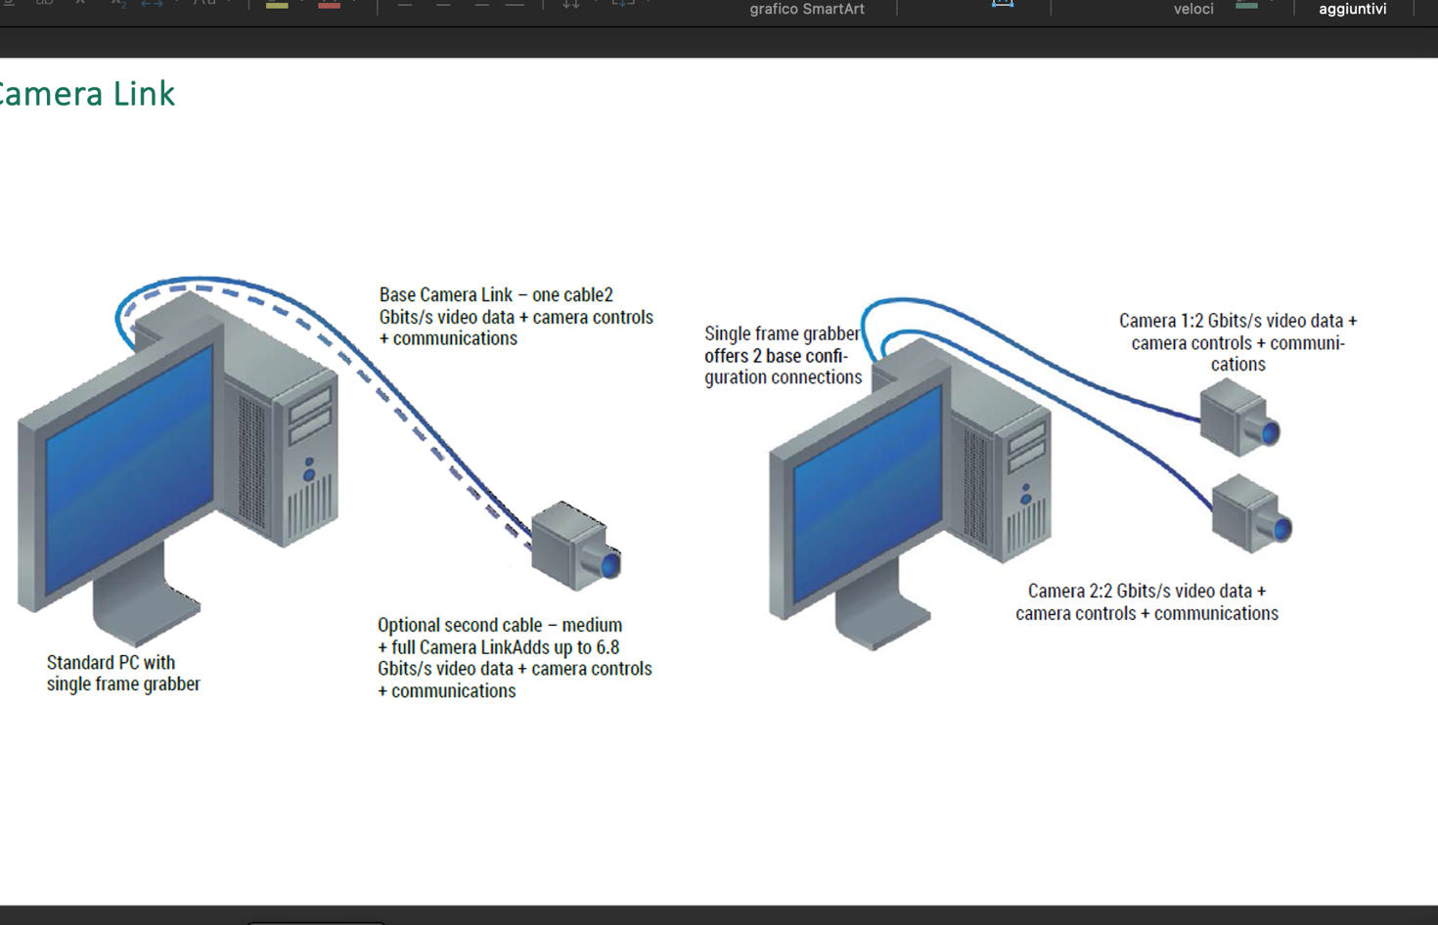ciascuna offre diverse capacità in termini di larghezza di banda e numero di componenti.

Dalle immagini caricate, posso descrivere il contenuto visivo e concettuale che mi sembra correlato a un sistema di comunicazione digitale utilizzato in applicazioni come le telecamere industriali. Le immagini mostrano diagrammi che illustrano la configurazione di **Camera Link**, un'interfaccia di trasferimento dati ad alta velocità utilizzata per collegare telecamere a frame grabber e dispositivi di elaborazione.

**Descrizione dell'immagine**

1. **A sinistra**:
   * Mostra un collegamento semplice con un **cavo singolo** tra una telecamera e un PC che dispone di un **frame grabber**. Questo setup utilizza un solo cavo per trasmettere fino a **2 Gbit/s** di dati video, oltre al controllo della telecamera e la comunicazione.
   * La configurazione "Base Camera Link" rappresenta una configurazione semplice con un unico cavo.
2. **A destra**:
   * Illustra un setup più complesso in cui una **singola scheda frame grabber** può offrire due connessioni base, permettendo a due telecamere di trasmettere i dati.
   * Ogni telecamera è in grado di trasmettere fino a **2 Gbit/s** di dati video, oltre ai controlli della telecamera e alla comunicazione.
   * Si menziona la possibilità di aggiungere un **secondo cavo opzionale** per una configurazione di tipo "medium" o "full", che può supportare fino a **6.8 Gbit/s** di dati video complessivi, espandendo la capacità di trasmissione.

**Collegamento con il testo**

Il testo che hai aggiunto sembra discutere vari aspetti tecnici della trasmissione dei dati video tra una telecamera e un sistema di elaborazione. Fa riferimento a problematiche legate alla velocità di trasmissione (quantizzazione dei dati video) e a possibili limitazioni imposte dalla banda passante o dal frame rate. Inoltre, si parla della configurazione di dispositivi aggiuntivi e l'uso di SDK (Software Development Kit) per facilitare l'integrazione.

**Possibili temi principali del testo**:

* La **trasmissione video** e i vincoli legati alla velocità di trasferimento dati.
* Il ruolo di SDK o software di gestione per facilitare la configurazione del sistema.
* Discussioni sull'ottimizzazione del **frame rate** e della risoluzione per rispettare le capacità della rete o dell'interfaccia.
* Riferimenti a problematiche di configurazione della **qualità video** e delle connessioni hardware tra telecamera e sistema di elaborazione.